
长开自动化 液位变送器
10-1液位变送器(液位传感器) CKopen-BPT-P系列产品（原型号：H-6）概述
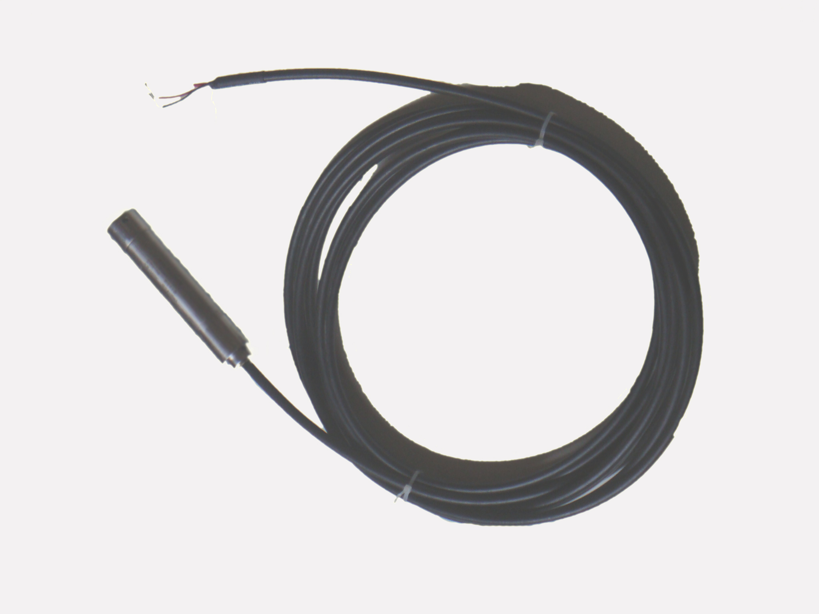
液位变送器 CKopen-BPT-P是一种防腐、防雷型液位
专用变送器，它采用进口不锈钢隔离膜片的高精度、高稳定
性力敏芯片经合理精密的结构设计和厚膜技术温度补偿、信
号放大、V/I转换，对不锈钢壳体进行全密封焊接，有通气
导管的防水电缆，使传感器背压腔与大气连通，从而制成工
业标准的4~20mA信号输出且性能稳定可靠的全固态产品。 液位变送器CKopen-BPT-P1型
10-2技术参数
测量范围：0~200m H2O 电源/输出： 24/V DC ； 4~20mA（二线制）
工作温度：-20~﹢85℃ 防腐性能：316L膜片；1Cr18Ni9Ti壳体
过载能力：300% 防爆等级：ExibⅡCT6
防护等级：IP67 防雷设计：TVS 瞬间断流管 ＜5KVA
其它特点：防结露工艺、抗干扰设计
10-3产品型号说明
①液位变送器CKopen-BPT-P1型为投入式防腐、防雷液位变送器，测量范围0~200米，根据被检测容器（水箱/罐类容器）的最高液深值1.4倍，选择合理的量程和中间连接线。例：某冷水箱最高水位为3.5米，考虑液位变送器的量程和中间连接线≥最高液深值1.4倍，应该选型液位变送器CKopen-BPT-P1-5-10（变送器的量程5米、中间连接线10米）。
②液位变送器CKopen-BPT-P2型为高温导压式防腐、防雷液位变送器，测量范围0~200米，具备CKopen-BPT-P1型投入式液位变送器的全部性能外，增加高温隔热处理技术，产品安装为DN15的螺纹连接，选择合理的量程与CKopen-BPT-P1型投入式液位变送器选型相同。
③液位变送器CKopen-HS-2型为外置式超声波液位送器，它采用了声纳的回波测距原理、数字信号处理技术、克服了（水箱/罐类容器）壁的影响，高精度的非接触测量罐内的液体深度，测量范围0~30米，选择合理的量程与BPT-P1型投入式液位变送器选型相同。
10-4常用型号系列及应用范围说明
液位变送器 | 液位变送器常用型号 | 液位变送器应用范围
CKopen-  BPT-P1型 | BPT-P1-1、3、5、10、20、40、70、100、150、200 | 各类供水和供油系统中水井、污水池、水箱、水罐、油井、油箱、油罐的液体静态、动态液位的测量和控制
CKopen-  BPT-P2型 | BPT-P2-1、3、5、10、20、40  70、100、150、200 | 各类供水和供油系统中水井、污水池、水箱、水罐、油井、油箱、油罐的液体静态、动态液位的测量和控制
CKopen-  HS-2型 | HS-2-1、3、5、10、20、30 | 密闭容器的各种有毒物质、强酸、强碱及各种纯净液体
（注）①对于液体温度≥65℃的供液系统中，应该考虑隔离高温影响采用CKopen-BPT-P2型液位变送器。
②CKopen-HS-2型型液位变送器测量液体中不能充满密集的气泡、悬浮大量固体（结晶物）、沉淀大量泥沙，正常温度测量介质动力粘度＜10mPaS时较准确，容器壁厚2~70㎜，安装测量变送器处的容器壁要求用能够良好传播信号的硬质材料制成（碳钢、不锈钢、玻璃钢、环氧树脂、硬质塑料、陶瓷、玻璃、橡胶等复合材料）。

10-5外型及安装尺寸
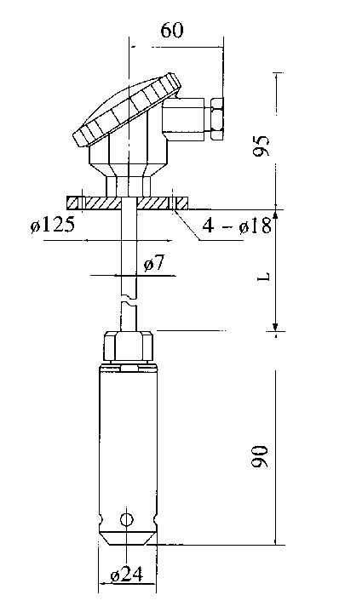

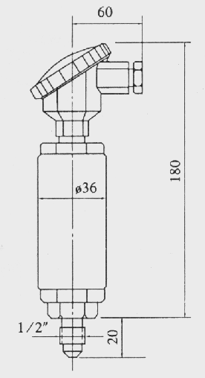

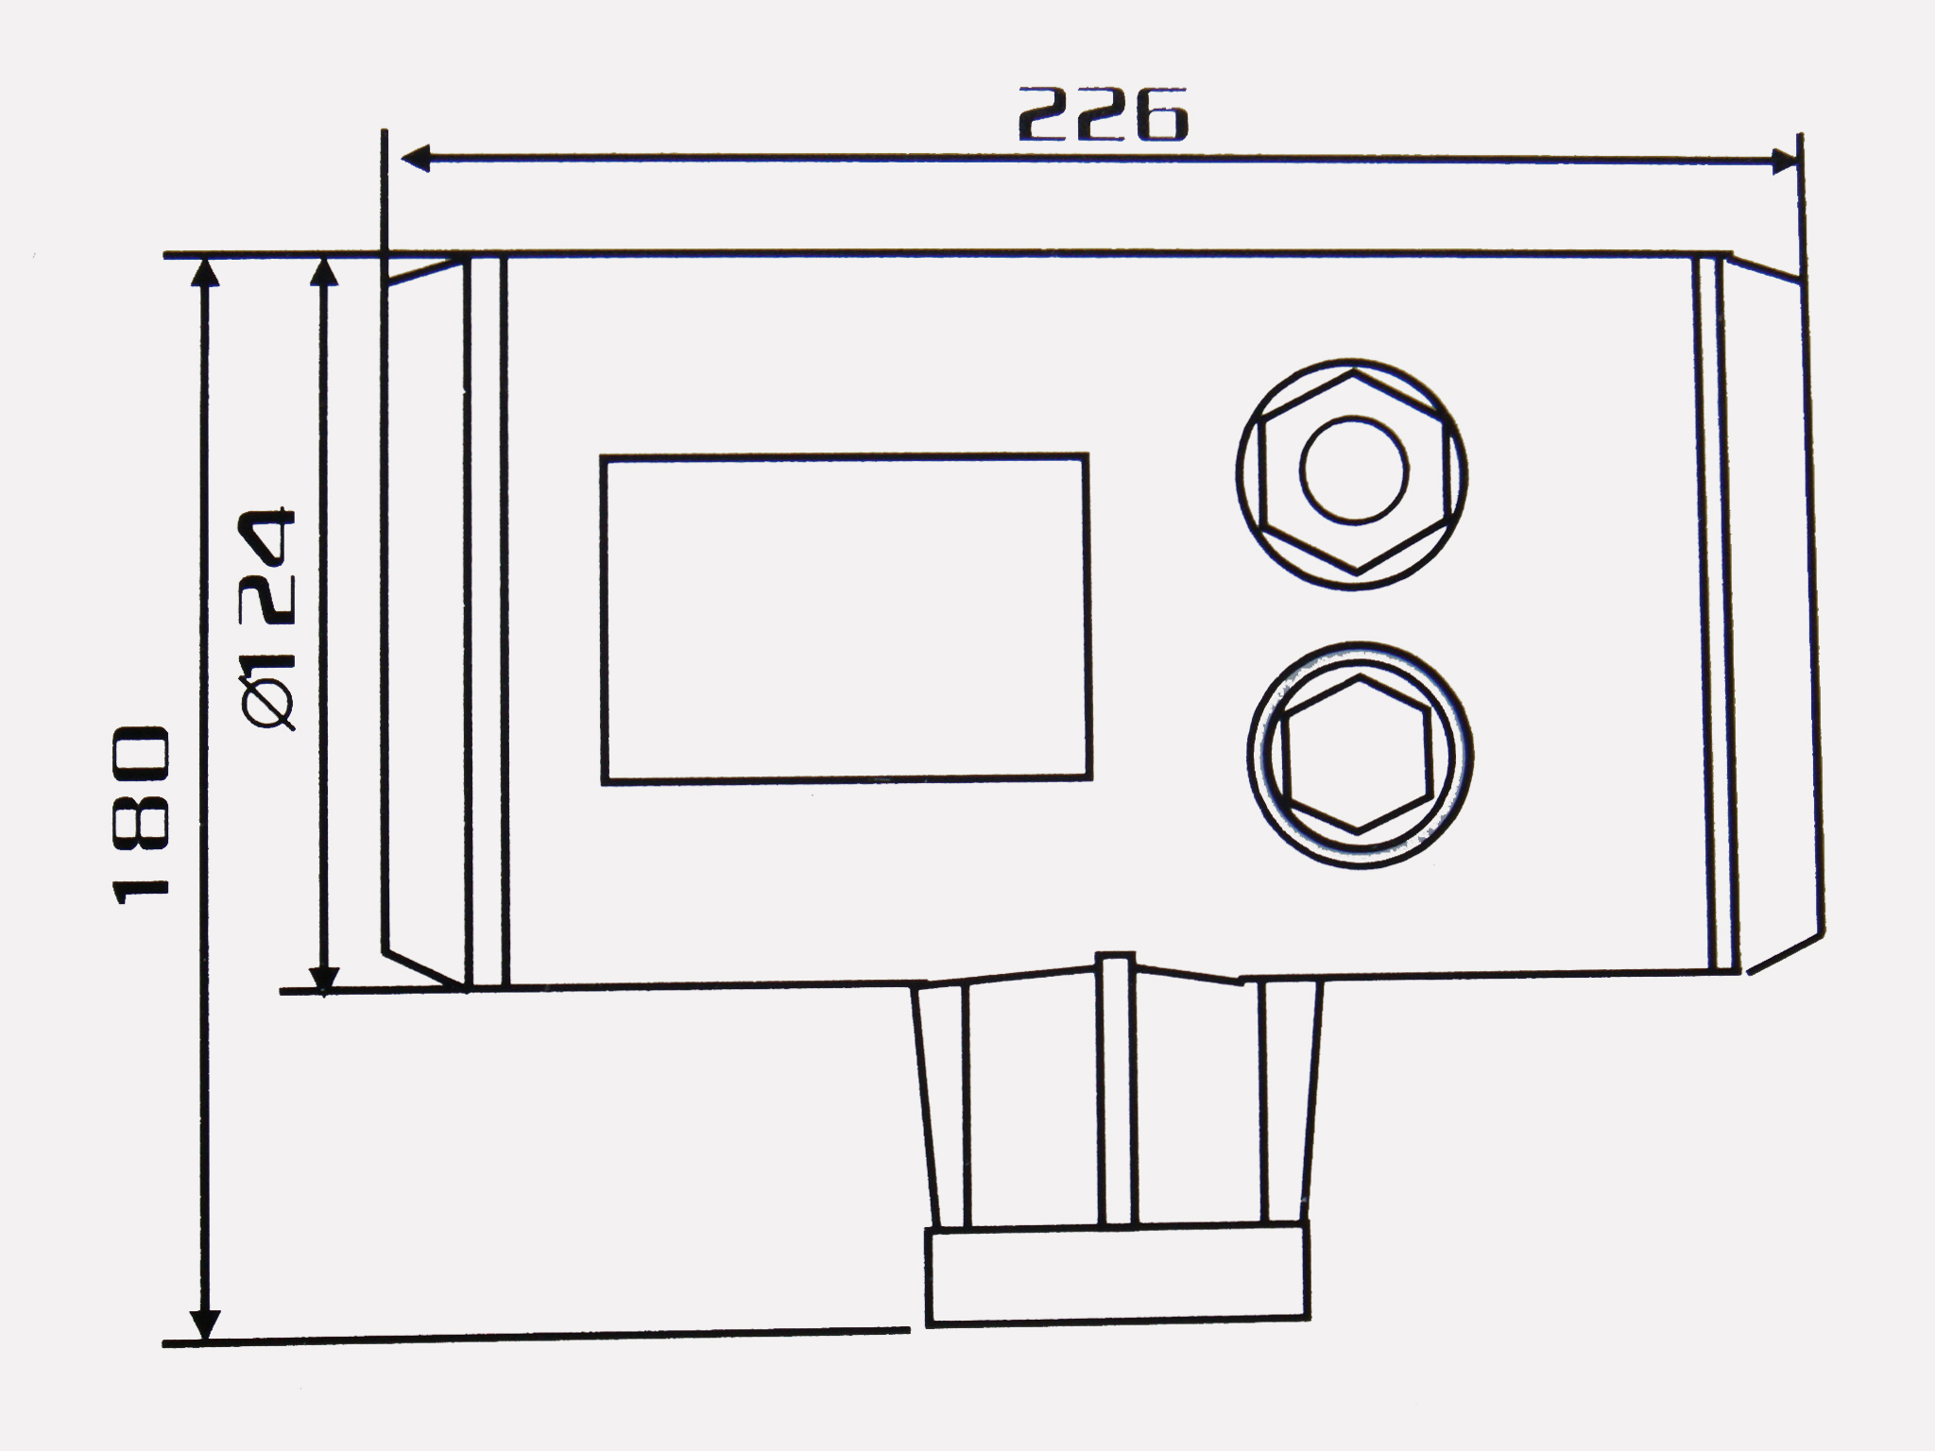

液位变送器BPT-P1型 液位变送器BPT-P2型 液位变送器HS-2型
10-6安装说明
安装变送器时，应使变送器尽可能远离进、出水口，减少水流动时对检测精度的影响。另外，严禁接线盒中进水，或有疑露。

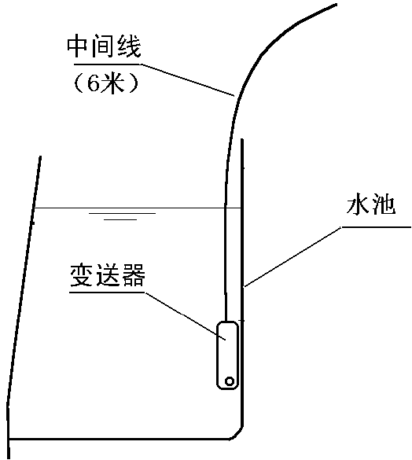
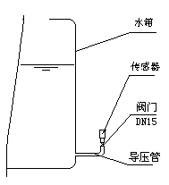
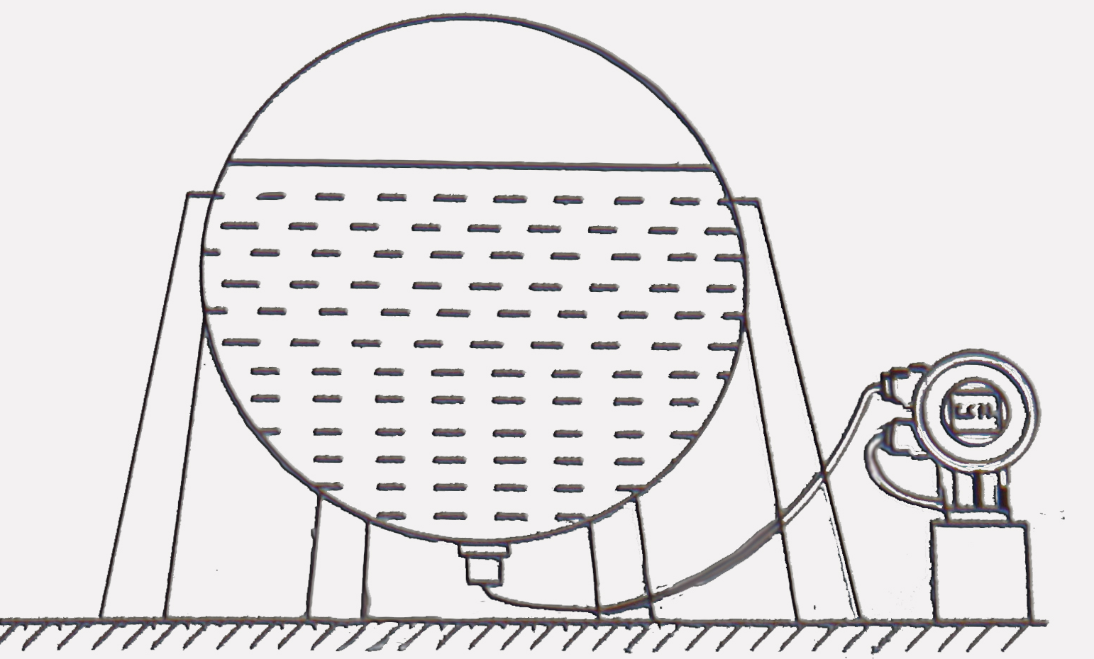

液位变送器BPT-P1型 液位变送器BPT-P2型 液位变送器HS-2型
（注）①液位变送器CKopen-BPT-P1的防水电缆有通气导管应该浮出液面保持其与外界大气压相通，污水池安装时距离底部120~150mm为佳。
②液位压强与深度的关系P=P0+rh，注P：液体深度h处的压强；P0：大气压状态下压强；h：液体深度；y：液体密度。
③液体介质波动大/流动大时，在介质中插入内径为40mm的导压管，在导压管上与介质流动方向相反面不同高度打若干小孔，使介质流人导压管内，将液位变送器BPT-P1直接投入置于导压管内。

长沙长开自动化有限公司
长沙开关有限公司 销售部
总厂地址：长沙市燕山街246号
销 售 部：长沙市韶山南路61号
电 话：0731-85686452 82180830
传 真：0731-85686462 85262229
网 址：http://www. ckopen .com
网 址：http://ckopen .cn.alibaba.om
邮 箱： ckopen 999 @163.com

本资料由长沙长开企业营销部 提供

